# **Data Analytics: Proyecto Final**

# **Análisis Rendimiento Campeón Mundial Qatar 2022**

## **Descripción de la temática de los datos**

Para el presente trabajo, se extrajo información de los atributos y estadística del rendimiento de los jugadores de futbol que participaron del campeonato mundial Qatar 2022.

## **Hipótesis**

Comprender el rendimiento de la selección Argentina en su conjunto y poder determinar porque fue el campeón del torneo. También, estos datos podrían ser utilizados para analizar el rendimiento de los jugadores individualmente o para comparar el rendimiento de diferentes jugadores y posiciones.

## **Data Set**

La información se obtuvo de 11 archivos CSV y 1 archivo JSON, este ultimo contiene la descripción de los datos. Se filtro por la información mas destacada en Defensa y Ataque para el análisis.

## **Archivo Power Bi**

* Solapas:
  + Portada
  + Descripción Proyecto
  + Edad Jugadores
  + Indicadores Ataque x Team
  + Indicadores Defensa x Team
  + Indicadores x Jugador
  + Glosario
* Tabla Calendario “birth_year_player”
  + birth_year (dimensión)
* Tabla puente “player” (Dimensiones)
  + Age
  + age_nro_year
  + birth_year
  + player
  + position
  + team
* Tabla player_defense:
  + blocks: número de bloqueos realizados por el jugador.
  + interceptions: número de intercepciones realizadas por el jugador.
  + blocked_passes: número de pases bloqueados por el jugador.
  + dribbled_past: número de veces que el jugador fue superado en una situación de 1 contra 1.
  + tackles_def_3rd: número de tackles realizados en la defensa propia del equipo.
  + blocked_shots: número de tiros bloqueados por el jugador.
  + dribble_tackles: número de tackles realizados en situaciones de 1 contra 1.
  + errors: número de errores cometidos por el jugador.
  + tackles_won: número de tackles ganados por el jugador.
* Tabla player_gca
  + sca_dividido por goals
  + sca_defense: número de veces que el jugador generó una ocasión de gol a partir de una recuperación de balón en la defensa.
  + gca: número de ocasiones de gol concedidas por el jugador.
  + sca: número de ocasiones de gol generadas por el jugador.
  + sca_shots: número de tiros que generaron una ocasión de gol para el equipo.
* Tabla player_misc
  + fouled: la cantidad de veces que el jugador fue faltado
  + offsides: la cantidad de veces que el jugador se posicionó en fuera de juego
  + ball_recoveries: la cantidad de recuperaciones de balón realizadas por el jugador
  + fouls: la cantidad de faltas cometidas por el jugador
  + cards_yellow: la cantidad de tarjetas amarillas recibidas por el jugador
  + pens_conceded: la cantidad de penales concedidos por el jugador
* Tabla player_possesion
  + dispossessed: La cantidad de veces que el jugador fue despojado del balón
  + dribbles_completed: La cantidad de veces que el jugador completó un regate exitosamente
  + miscontrols: La cantidad de veces que el jugador perdió el control del balón
  + passes_received: La cantidad de pases que el jugador recibió
  + touches_att_3rd: La cantidad de veces que el jugador tocó el balón en la tercera ofensiva
* Tabla player_shooting
  + goals: el número de goles anotados por el jugador.
  + pens_made: el número de penales convertidos por el jugador.
  + goals_per_shot_on_target: el número de goles anotados por el jugador por tiro a dar en el marco.
  + shots: el número total de tiros del jugador.
  + shots_on_target: el número de tiros del jugador que fueron a dar en el marco.
* Tabla player_stats
  + assists: número de asistencias del jugador
  + club: el club actual del jugador
  + games: número de partidos jugados por el jugador
* Tabla player_passing
  + passes_completed: el número de pases completados por el jugador
* Transformaciones
  + Edad (valor texto a numerico) = Number.FromText(Text.BeforeDelimiter([age], "-"))
* Medidas Calculadas:
  + Tabla player_stats:
    - Max_Goleador = MAX(player_stats[goals])
  + Tabla player_shooting:
    - Efectividad_shots = DIVIDE(

    SUM('player_shooting'[shots_on_target]),

    SUM('player_shooting'[shots]))

* + - Efectividad_goals = DIVIDE(

SUM('player_shooting'[goals]),

SUM('player_shooting'[goals_per_shot_on_target]))

* + Tabla player_possesion:
    - dribbles_completed dividido por passes_received =

DIVIDE(

SUM('player_possession'[dribbles_completed]),

SUM('player_possession'[passes_received])

)

## **Análisis Indicadores (Análisis Argentina vs Francia, Croacia, Marruecos)**

* Indicadores Ataque x Team

Si se filtra por position MF (mediocampo) resulta en los siguientes gráficos:

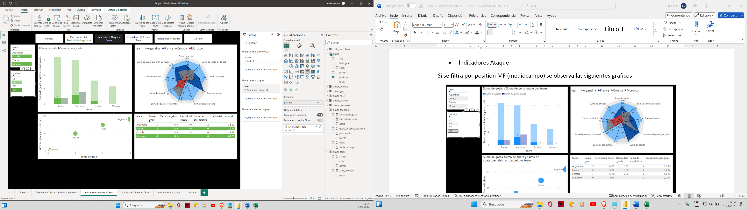

En la misma se observa una alta eficacia en el medio campo del team Argentina siendo las variables mas destacadas passes_completed, shots, shots_on_target, fouled (fouls recibidos) y sca_defense (número de veces que el jugador generó una ocasión de gol a partir de una recuperación de balón en la defensa).

* Indicadores Defensa x Team

Tal como en el caso anterior, si se filtra por position MF (mediocampo) se muestra las siguientes gráficos:

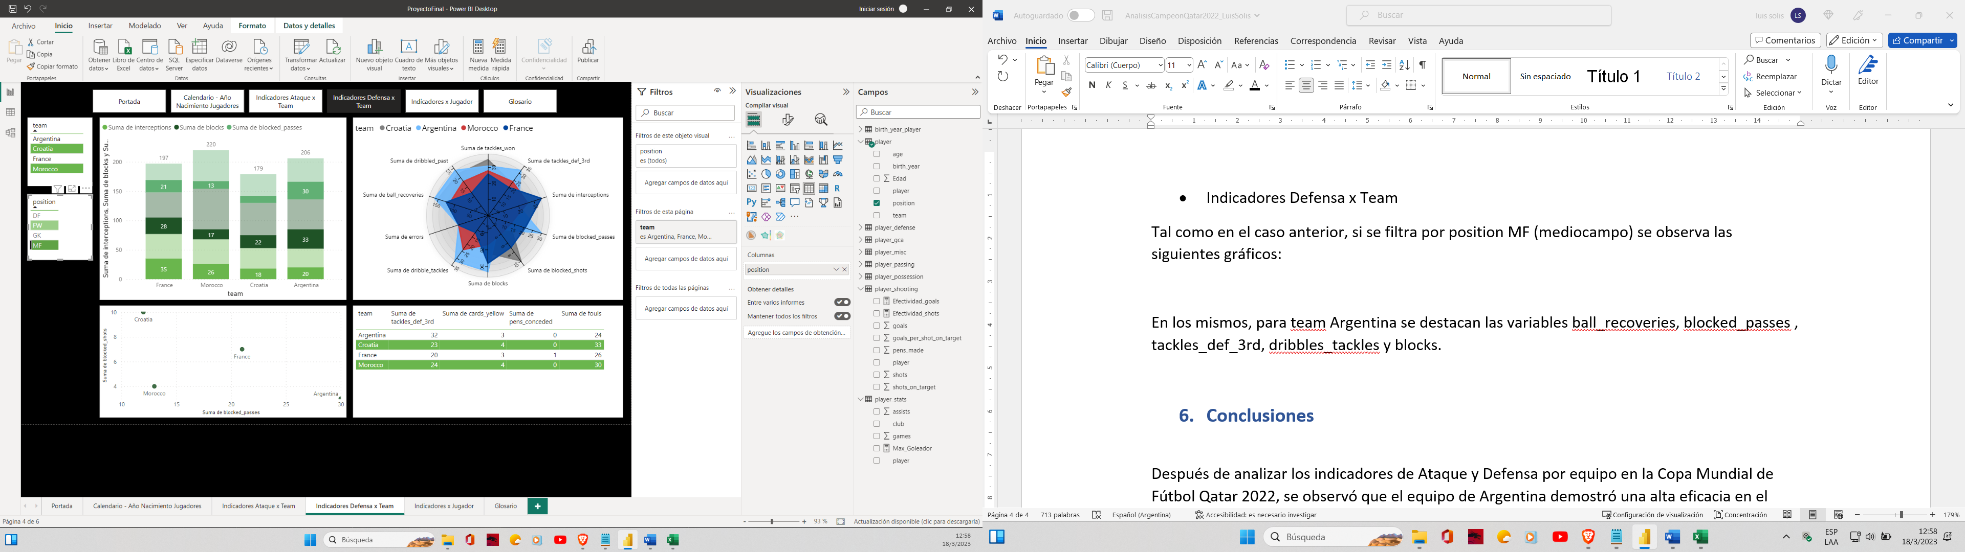

En los mismos, para team Argentina se destacan las variables ball_recoveries, blocked_passes , tackles_def_3rd, dribbles_tackles y blocks.

## **Conclusiones**

Después de analizar los indicadores de Ataque y Defensa por equipo en la Copa Mundial de Fútbol Qatar 2022, se observó que el equipo de Argentina demostró una alta eficacia en el medio campo en términos de Ataque y Defensa.

Las variables más destacadas en Ataque fueron los pases completados, tiros al arco, tiros al arco en portería, faltas recibidas y las ocasiones de gol generadas a partir de recuperaciones de balón en la defensa (sca_defense).

En cuanto a la Defensa por equipo, Argentina demostró una gran actuación en el medio campo. Las variables más destacadas en esta área fueron la recuperación del balón, los pases bloqueados, los tackles en la tercera parte del campo, los dribles ganados y los bloqueos.

Estos resultados sugieren que el equipo argentino tiene un medio campo sólido que es capaz de realizar una buena transición del juego desde la defensa hasta el ataque. Además, la defensa de Argentina es capaz de bloquear y recuperar el balón con eficacia en el medio campo, lo que les permite mantener la posesión del balón y generar oportunidades de ataque.

En conclusión, el equipo de Argentina demostró un desempeño sobresaliente en el medio campo tanto en términos de ataque como de defensa. Estos resultados pueden ser útiles para la planificación estratégica de equipos que se enfrenten a Argentina en el futuro.